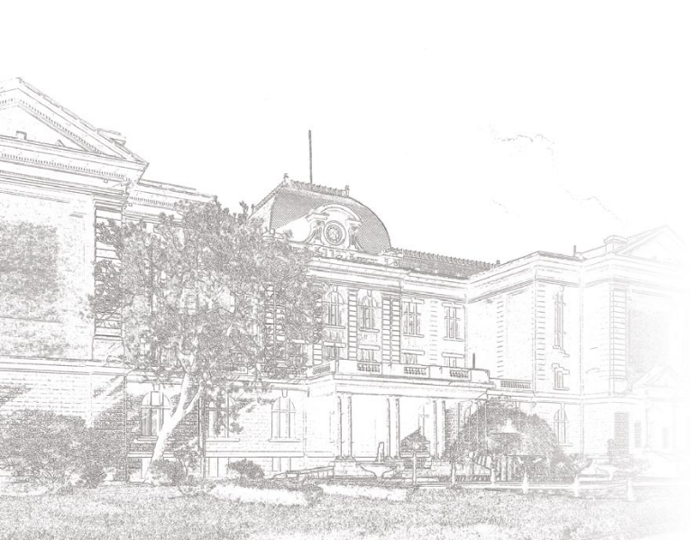
附件1：天津外国语大学2021-2022年度接受国内访问学者学科专业导师课题汇总表
天津外国语大学2021-2022年度
接受国内访问学者学科专业导师课题汇总表
所在一级学科名称 | 一级学科代码 | 规范的二级学科专业名称 | 二级学科专业代码 | 教师姓名 | 课题名称 | 项目类型(一般项目）
外国语言文学 | 0502 | 英语语言文学 | 050201 | 陈法春 | ①美国少数族裔文学研究②英美现代戏剧
 |  | 英语语言文学 | 050201 | 项成东 | ①语用与认知研究；②语用与翻译研究；③隐喻研究；④习近平话语中文化隐喻的翻译策略研究
 |  | 英语语言文学 | 050201 | 李晶 | ①中译外理论与实践研究；②中央文献外译研究；③“中国关键词”外译策略研究
 |  | 俄语语言文学 | 050202 | 姜雅明 | ①俄语语言文化学②中央文献俄译及在俄语国家的传播与影响研究③俄罗斯跨文化交际理论与实践研究
 |  | 日语语言文学 | 050205 | 修 刚 | ①日语语言、教育研究②日语翻译理论与实践③跨文化交际研究
 |  | 日语语言文学 | 050205 | 张晓希 | ①日本古典文学研究②中日比较文学研究
 |  | 日语语言文学 | 050205 | 朱鹏霄 | ①基于语料库的日语语言研究②基于语料库的政治文本日译研究③基于语料库的日语教材评测研究
 |  | 亚非语言文学 | 050210 | 姜龙范 | ①围绕朝鲜半岛的国际关系②战后日朝关系③战后朝鲜外交史
 |  | 外国语言学及应用语言学 | 050211 | 王铭玉 | ①语言符号学和翻译符号学研究②普通语言学研究③中央文献对外翻译研究

